„Was befähigt uns, unseren Lebensmut zu behalten?“

- Das unerschütterliche Vertrauen in die Fähigkeit, sein eigenes Leben in den Griff zu bekommen!
Psychotherapie arbeitet deswegen Ressourcen fördernd, das bedeutet, es wird vorerst versucht das „Positve im Leben“ herauszuarbeiten. Wie? Durch die 5 Säulen der Identität in der Integrativen Gestalttherapie.

Was ist Psychotherapie?
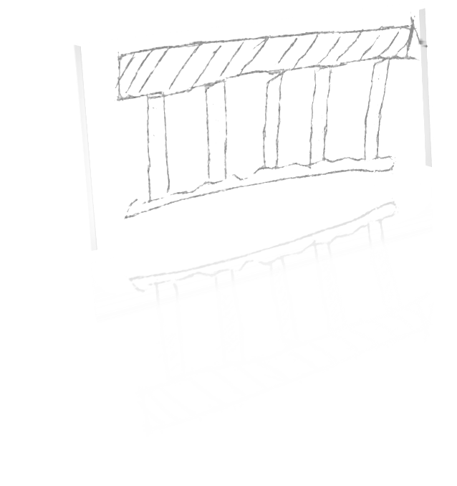
„Psychotherapie ist im Gesundheitsbereich ein eigenständiges Heilverfahren für die umfassende und bewusste und geplante (Kranken)-Behandlung von psychischen, psychosozial oder auch psychosomatisch bedingten Verhaltensstörungen und Leidenszustände mit wissenschaftlich-psychotherapeutischen Methoden.“ (Zitat?)

5 Säulen der Identität
Unser Leben beinhaltet mehr als nur die Arbeit, die Verpflichtungen usw. wir sind Menschen die Bedürfnisse haben, einen Glauben verfolgen, mitfühlend sind und familiär, salopp gesagt und dass soll genauso aufgewertet werden. In der Psychotherapie auf jeden Fall, dann das macht den Menschen aus. Dann ist unser Leben lebenswert, sinnvoll, ausgeglichen, schön, glücklich, zufrieden,….
1. Säule: Leib / Leiblichkeit
Meine Gesundheit, meine Beweglichkeit, mein Wohlbefinden, meine Sexualität, meine Belastungsfähigkeit, meine Psyche, meine Gefühle, meine Lüste, meine Sehnsüchte, Glaubenssysteme, und Träume.

2. Säule: Soziales Netzwerk
Mein soziales Netzwerk, meine Freunde, Familie, Arbeitsplatz, Beziehungen, Ehe, Freizeitgestaltung, Verein, ...

3. Säule: Arbeit und Leistung
Tätigkeiten, Arbeit, mein „Tätig-sein“, mit der ich mich identifiziere und mit der ich identifiziert werde. Arbeitsleistungen, Arbeitszufriedenheit, Erfolgserlebnisse, Freude an der eigenen Leistung, Leistungsansprüche bestimmen die Identität nachhaltig. Auch in der Pension!
4. Säule: Materielle Sicherheit
Die Identität wird weiterhin beeinflusst von den materiellen Sicherheiten, dem Einkommen, Geld, materielles wie Nahrung, Kleidung, Lebensbedarf, Weiterbildungsmöglichkeiten, …
5. Säule: Werte & Normen
Moral, Ethik, Religion, Liebe, Hoffnungen, Traditionen, Glauben, Sinnfragen. Sie tragen meine Persönlichkeit und Identität.
Das, was jemand für richtig hält, von dem er überzeugt ist, wofür er eintritt und von dem er glaubt, dass es auch für andere Menschen wichtig sei.
Befindet sich eine Säule oder mehrere unausgewogen, nicht vorhanden, konflikthaft, wirkt sich dies auch auf die anderen Säulen aus.

Ich möchte ihnen nun ein Thema näher bringen um das es heute geht: Wann verlieren wir diesen Lebensmut, diese Ausgeglichenheit unseres Identitätshauses?, wenn etwas Tragisches passiert ist, meist wird dies als Trauma bezeichnet.
Wann ist ein Trauma ein Trauma?

Trauma
Definition:
Eine Traumatisierung ist eine Unterbrechung der Handlung, von Kampf- oder Fluchttendenzen.
Eine begonnene Handlung, die nicht zu Ende geführt werden konnte und daher nach Vollendung strebt.

„Ein vitales Diskrepanzerleben zwischen bedrohlichen Situationsfaktoren und den individuellen Bewältigungsmöglichkeiten, das mit Gefühlen von Hilflosigkeit und schutzloser Preisgabe einhergeht und so eine dauerhafte Erschütterung des Selbst- und Weltverständnisses bewirkt.
(Fischer, Riedesser, 1999)

2 Arten von Trauma:
Trauma Typ 1: mit einem Anfang und einem Ende
z.B. Naturkatastrophen, Unfälle, schwere Schicksalsschläge,…

Trauma Typ 2: meist durch andere Menschen verursacht
Chronische Vernachlässigung
Misshandlung (emotional, körperlich)
Sexuelle Gewalt, Folter
Kollektive Traumatisierungen (Krieg)
Die Traumata von Typ 2 sind am schwierigsten zu Verarbeiten, da es immer wieder zu wiederkehrenden Erinnerungen kommt, die sich nicht verjähren, so wie bei Trauma 1.

Traumatherapie:
Im Vordergrund der Therapie steht der Aufbau neuer Qualität von Beziehungen, Konfliktgestaltung und Stärkung des Selbstbewusstseins.
- Durch: Verlassen der Opferrolle von der Ohnmacht und Hilflosigkeit zur eigenen Führung zurück zu kommen.
- Durch: Sport und Musik – Hobbys, die mal Spaß gemacht haben und die möglich sind zu wiederholen!
- Wichtig ist die äußere Sicherheit! Das was das Trauma herbeigeführt hat, soll nicht mehr vorhanden sein.
- Natürlich auch die innere Sicherheit, psychotherapeutische Arbeit!
- Gewohnheiten unterstützen Rituale finden die einem Halt und Sicherheit geben.
- Halt geben durch Beziehung bzw. an positive Bez.- Erfahrungen erinnern
- TUN und KÖNNEN positiv verstärken
- Adäquaten Ausdruck (Sprache) finden für das, was passiert ist

Grundsätze der Traumatherapie:
- Psychoedukation, Erklärung der Symptome
- Stabilisierung, unterstützende Gespräche
- Traumabearbeitung, direkter Kontakt mit dem tragischen Ereignis
- Reintegration, es bleibt tragisch, ist jedoch aushaltbarer!

- Psychoedukation
Traumatische Erfahrungen sind Schockerlebnisse, die den Menschen in seinen Grundfesten erschüttern. Fast alle Menschen haben danach unangenehme Gefühle (wie Angst, Panik, Ekel), Gedanken und körperliche Empfindungen.
Nicht alle belastenden Ereignisse sind traumatisch. Traumatische Ereignisse gehen mit extremer Hilflosigkeit und Ohnmacht einher und sind in der Regel lebensbedrohend. Alle Menschen reagieren darauf mit Entsetzen, Angst, Panik oder fühlen sich desorientiert und abgestumpft.
In der Therapie soll gelernt werden Schritt für Schritt sich dem Trauma zustellen, meist mit einer Sesselarbeit in der Integrativen Gestalttherapie.

- Stabilisierung
Trauer:
Gerade beim Verlust einer nahestehenden Person, fällt es schwer zu realisieren was geschehen ist. Man befindet sich in einem „Schockzustand“.
Schuldgefühlen:
Schuld gilt hier als unangenehmes Gefühl, das aufgrund der Überzeugung entsteht, man hätte in einer Situation anders handeln, denken, fühlen müssen.
Ohnmacht, Ärger, Wut und Aggression:
Verletzung der Grenzen der betroffenen Person, sie sind beschädigt oder sogar zerstört worden.
In dieser Phase ist es wichtig die eignen Grenzen wiederaufzubauen und die Gefühle wie oben beschrieben zulassen zu können.

- Traumabearbeitung
Wird meist durch eine leere - Stuhltechnik durchgeführt, wobei der leere Sessel für die konflikthafte Person oder Situation gedacht ist. Zur Feststellung, Klärung oder Veränderung der Beziehung

- Integration:
- Ist die Wiederherstellung von Selbstkonzept, Sicherheitsgefühl und der Wahrnehmung der persönlichen Handlungskompetenz.
- Das Erlebte soll als erzählbares Gewesenes in die eigene Lebensgeschichte integriert werden.
Nach einer erfolgreichen Traumatherapie sollten die Betroffenen einen besseren Kontakt zu den eigenen Gefühlen und Bedürfnissen haben und eigenen Grenzen erkennen und akzeptieren können.

Was sind Symptome?
Unsicherheit
Immer wiederkehrende, ungewollte Erinnerungen – offene Gestalt (Integrative Gestalttherapie)
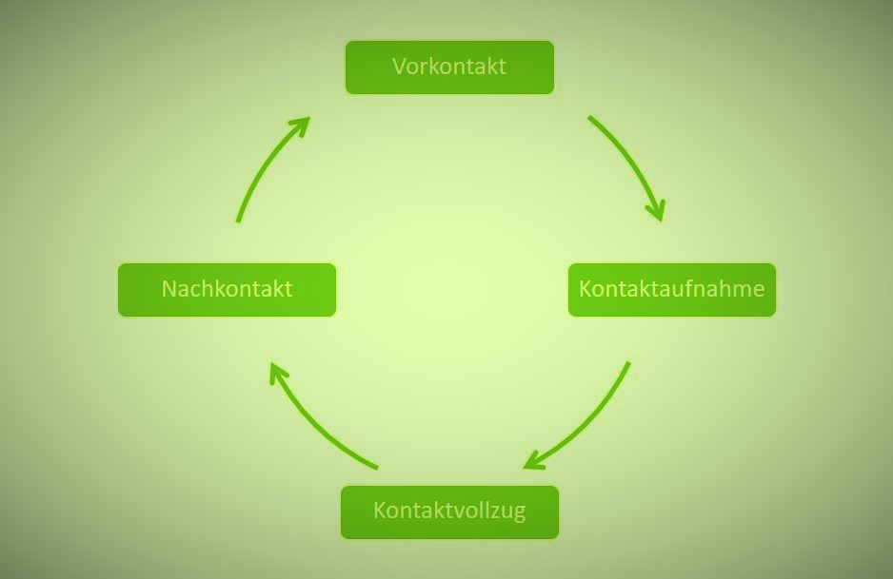
- Trauma -> Reaktion = Erstarrung
Offene Gestalt – das Trauma und das dazu starke Gefühlt, dass unterdrückt wird und zur Erstarrung führt.

Vermeidungsverhalten – Ressourcenarbeit, zuerst anerkennen der Situation und wie diese gemeistert wurde, und dann langsames bewusstmachen, wie es anders sein könnte.
Innere Unruhe – Anspannung
Dissoziation – Hier und Jetzt Charakter wird erklärt und die Person kann dadurch wieder zurück geholt werden in die Realität.
- Das Erleben des Hier und Jetzt fängt mit der Sinneswahrnehmung an.
- Das Hier und Jetzt ist ein höchst persönliches, in den Sinnen verankertes Erleben zu diesem Zeitpunkt und zu diesem Ort, an dem ich bin.
Suchtverhalten – meist wird eine Sucht entwickelt, wenn Leere entsteht oder Mangel an Beziehungen die hilfreich wären um das Geschehen zu verarbeiten.

Resilienzfähigkeit
„Unter dem Resilienz-Begriff werden zugleich der Prozess der Anpassung an belastende Umstände und Ereignisse als auch dessen positives Ergebnis thematisiert.“
Es wurde bewiesen, dass Menschen die schwierige Situationen erlebt haben, daraus stärker hervorgehen. Meist sind diese von Geburt an stärker und haben diese Ressource in sich, durch gute Beziehungen die stabil geblieben sind, durch gut situierte Bedingungen, Schule, Beruf indem man Bestärkung erhält, Möglichkeiten die man genutzt hat um neues kennen zu lernen (Reisen, Religion, Werte, Einstellungen – 5 Säulen der Identität)
Dies beschreibt die Organismische Selbstregulation in der Gestalttherapie - Psychische und körperliche Selbstregulationsmechanismen werden aktiviert und können uns dabei helfen einen Anker zu setzen um im Hier und Jetzt bleiben zu können.
Durch Achtsamkeitsübungen, Psychotherapie, Selbsthilfegruppen, gute Beziehung, Familie, Vereine – Mensch bleib unter Menschen!

